МИНИСТЕРСТВО ЦИФРОВОГО РАЗВИТИЯ, СВЯЗИ И МАССОВЫХ КОММУНИКАЦИЙ РОССИЙСКОЙ ФЕДЕРАЦИИ
Ордена Трудового Красного Знамени федеральное государственное бюджетное
образовательное учреждение высшего образования
«МОСКОВСКИЙ ТЕХНИЧЕСКИЙ УНИВЕРСИТЕТ СВЯЗИ И ИНФОРМАТИКИ»
Кафедра «Математическая кибернетика и информационные технологии»
ОТЧЕТ
по лабораторным работам №1-2
по дисциплине «Программная инженерия»
Выполнил:
студент группы БСТ2556
Вячеслав
Проверил:
преподаватель
Москва, 2026

Цель работы
Освоить принципы разработки REST API, работу с HTTP-методами, маршрутизацией, сериализацией и хранением данных в базе. Также разработать клиентское веб-приложение на React для взаимодействия с API.

Ссылка на репозиторий
Репозиторий с исходным кодом доступен по ссылке: https://github.com/Nihtg/labs-vyacheslav-bst2556
Репозиторий содержит ветки: main (обе работы), lab1 и lab2.

Демонстрация работы
Ниже представлены скриншоты работающего приложения, подтверждающие выполнение заданий.
Скриншот 1: Автогенерируемая документация Swagger UI (FastAPI Backend)
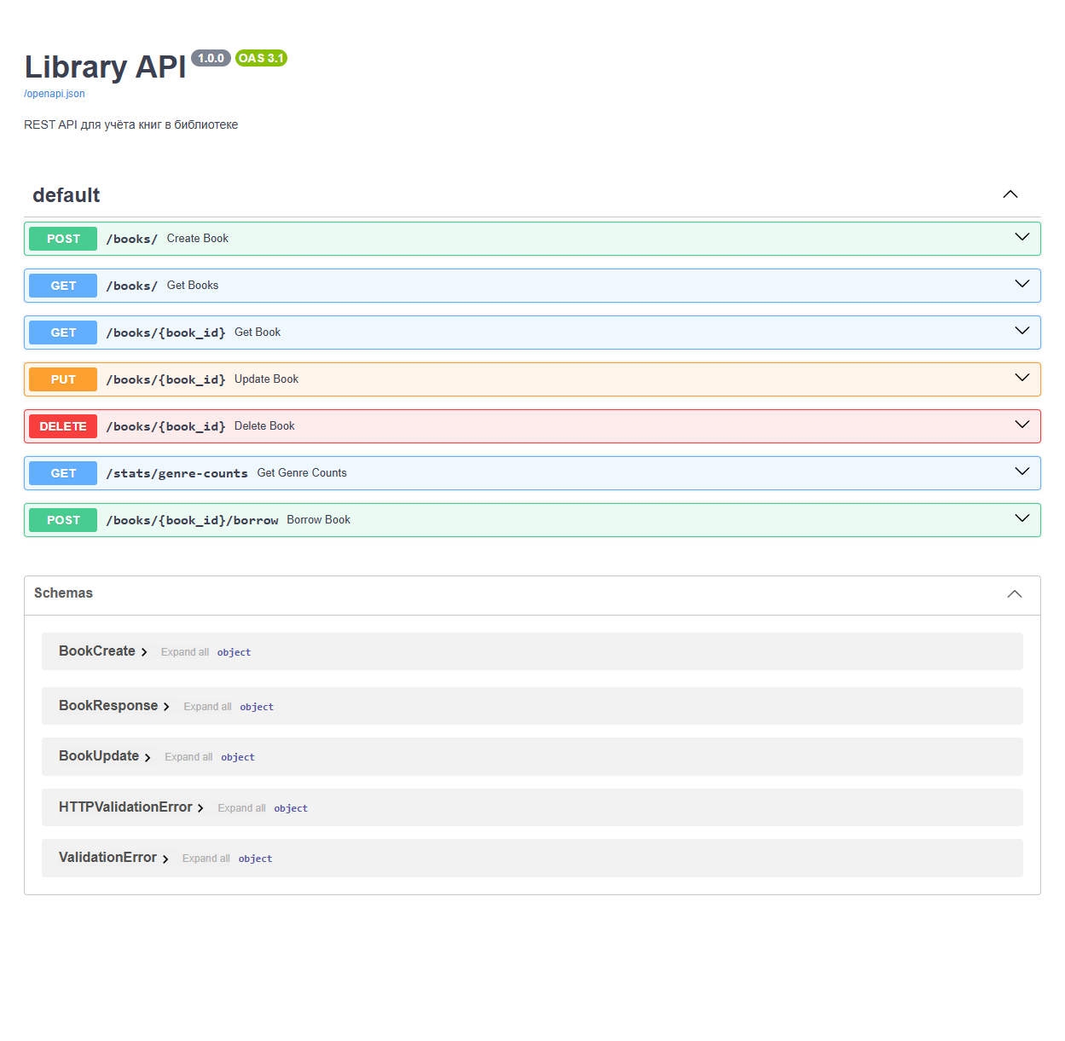
Скриншот 2: Пользовательский интерфейс (React Frontend) - Главный экран

Скриншот 3: Модальное окно добавления новой книги (React Frontend)
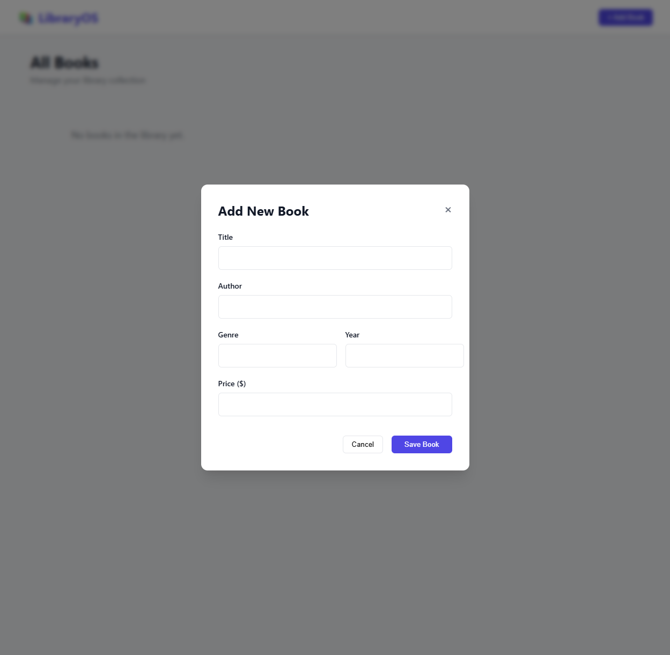

Лабораторная работа 1: FastAPI (Backend)
Разработан REST API для учета книг в библиотеке.

Листинги кода
Файл models.py:
from sqlalchemy import Column, Integer, String, Float, Boolean
from database import Base
class Book(Base):
__tablename__ = "books"
id = Column(Integer, primary_key=True, index=True)
title = Column(String, index=True)
author = Column(String, index=True)
genre = Column(String, index=True)
year = Column(Integer)
price = Column(Float)
is_available = Column(Boolean, default=True)
Файл schemas.py:
from pydantic import BaseModel, Field
from typing import Optional
class BookBase(BaseModel):
title: str = Field(..., example="The Great Gatsby")
author: str = Field(..., example="F. Scott Fitzgerald")
genre: str = Field(..., example="Fiction")
year: int = Field(..., example=1925)
price: float = Field(..., example=10.99)
is_available: bool = True
class BookCreate(BookBase):
pass
class BookUpdate(BaseModel):
title: Optional[str] = None
author: Optional[str] = None
genre: Optional[str] = None
year: Optional[int] = None
price: Optional[float] = None
is_available: Optional[bool] = None
class BookResponse(BookBase):
id: int
class Config:
from_attributes = True
Файл database.py:
from sqlalchemy import create_engine
from sqlalchemy.orm import sessionmaker, declarative_base
SQLALCHEMY_DATABASE_URL = "sqlite:///./books.db"
engine = create_engine(
SQLALCHEMY_DATABASE_URL, connect_args={"check_same_thread": False}
)
SessionLocal = sessionmaker(autocommit=False, autoflush=False, bind=engine)
Base = declarative_base()
def get_db():
db = SessionLocal()
try:
yield db
finally:
db.close()
Файл main.py:
from fastapi import FastAPI, Depends, HTTPException, Query
from sqlalchemy.orm import Session
from typing import List, Optional
from database import SessionLocal, engine, get_db
import models, schemas
from sqlalchemy import func
from fastapi.middleware.cors import CORSMiddleware
models.Base.metadata.create_all(bind=engine)
app = FastAPI(
title="Library API",
description="REST API для учёта книг в библиотеке",
version="1.0.0"
)
app.add_middleware(
CORSMiddleware,
allow_origins=["*"],
allow_credentials=True,
allow_methods=["*"],
allow_headers=["*"],
)
# 1. Создание книги
@app.post("/books/", response_model=schemas.BookResponse, status_code=201)
def create_book(book: schemas.BookCreate, db: Session = Depends(get_db)):
db_book = models.Book(**book.model_dump() if hasattr(book, 'model_dump') else book.dict())
db.add(db_book)
db.commit()
db.refresh(db_book)
return db_book
# 2. Получение списка книг с фильтрацией, пагинацией и сортировкой
@app.get("/books/", response_model=List[schemas.BookResponse])
def get_books(
skip: int = Query(0, ge=0),
limit: int = Query(10, le=100),
author: Optional[str] = None,
genre: Optional[str] = None,
sort_by: str = Query("id", pattern="^(id|title|year|price)$"),
db: Session = Depends(get_db)
):
query = db.query(models.Book)
if author:
query = query.filter(models.Book.author.ilike(f"%{author}%"))
if genre:
query = query.filter(models.Book.genre.ilike(f"%{genre}%"))
order_column = getattr(models.Book, sort_by)
books = query.order_by(order_column).offset(skip).limit(limit).all()
return books
# 3. Получение книги по ID
@app.get("/books/{book_id}", response_model=schemas.BookResponse)
def get_book(book_id: int, db: Session = Depends(get_db)):
book = db.query(models.Book).filter(models.Book.id == book_id).first()
if book is None:
raise HTTPException(status_code=404, detail="Book not found")
return book
# 4. Обновление книги
@app.put("/books/{book_id}", response_model=schemas.BookResponse)
def update_book(book_id: int, book_update: schemas.BookUpdate, db: Session = Depends(get_db)):
db_book = db.query(models.Book).filter(models.Book.id == book_id).first()
if db_book is None:
raise HTTPException(status_code=404, detail="Book not found")
update_data = book_update.model_dump(exclude_unset=True) if hasattr(book_update, 'model_dump') else book_update.dict(exclude_unset=True)
for key, value in update_data.items():
setattr(db_book, key, value)
db.commit()
db.refresh(db_book)
return db_book
# 5. Удаление книги
@app.delete("/books/{book_id}", status_code=204)
def delete_book(book_id: int, db: Session = Depends(get_db)):
db_book = db.query(models.Book).filter(models.Book.id == book_id).first()
if db_book is None:
raise HTTPException(status_code=404, detail="Book not found")
db.delete(db_book)
db.commit()
return
# 6. Агрегация: количество книг по жанрам
@app.get("/stats/genre-counts")
def get_genre_counts(db: Session = Depends(get_db)):
counts = db.query(models.Book.genre, func.count(models.Book.id)).group_by(models.Book.genre).all()
return [{"genre": c[0], "count": c[1]} for c in counts]
# 7. Изменение статуса: взять книгу
@app.post("/books/{book_id}/borrow")
def borrow_book(book_id: int, db: Session = Depends(get_db)):
db_book = db.query(models.Book).filter(models.Book.id == book_id).first()
if db_book is None:
raise HTTPException(status_code=404, detail="Book not found")
if not db_book.is_available:
raise HTTPException(status_code=400, detail="Book is already borrowed")
db_book.is_available = False
db.commit()
return {"detail": "Book borrowed successfully"}

Лабораторная работа 2: React (Frontend)
Разработано веб-приложение на React, взаимодействующее с FastAPI.

Листинги кода
Файл src/App.jsx:
import { useState, useEffect } from 'react'
import './App.css'
function App() {
const [books, setBooks] = useState([])
const [loading, setLoading] = useState(true)
const [isModalOpen, setIsModalOpen] = useState(false)
const [newBook, setNewBook] = useState({
title: '', author: '', genre: '', year: '', price: ''
})
const API_URL = 'http://localhost:8000/books/'
useEffect(() => {
fetchBooks()
}, [])
const fetchBooks = async () => {
try {
const response = await fetch(API_URL)
const data = await response.json()
setBooks(data)
} catch (error) {
console.error('Error fetching books:', error)
} finally {
setLoading(false)
}
}
const handleInputChange = (e) => {
const { name, value } = e.target
setNewBook(prev => ({ ...prev, [name]: value }))
}
const handleSubmit = async (e) => {
e.preventDefault()
try {
const bookToCreate = {
...newBook,
year: parseInt(newBook.year),
price: parseFloat(newBook.price)
}
const response = await fetch(API_URL, {
method: 'POST',
headers: { 'Content-Type': 'application/json' },
body: JSON.stringify(bookToCreate)
})
if (response.ok) {
setNewBook({ title: '', author: '', genre: '', year: '', price: '' })
setIsModalOpen(false)
fetchBooks()
}
} catch (error) {
console.error('Error creating book:', error)
}
}
const deleteBook = async (id) => {
try {
const response = await fetch(`${API_URL}${id}`, {
method: 'DELETE'
})
if (response.ok) {
fetchBooks()
}
} catch (error) {
console.error('Error deleting book:', error)
}
}
return (
<div className="app-container">
<header className="header">
<div className="logo">📚 LibraryOS</div>
<button className="add-btn" onClick={() => setIsModalOpen(true)}>
+ Add Book
</button>
</header>
<main className="main-content">
<div className="header-section">
<h2>All Books</h2>
<p className="subtitle">Manage your library collection</p>
</div>
{loading ? (
<div className="loading">Loading books...</div>
) : (
<div className="books-grid">
{books.length === 0 ? (
<div className="empty-state">No books in the library yet.</div>
) : (
books.map(book => (
<div className="book-card" key={book.id}>
<div className="book-card-header">
<span className="genre-badge">{book.genre}</span>
<span className="price-tag">${book.price}</span>
</div>
<h3 className="book-title">{book.title}</h3>
<p className="book-author">by {book.author}</p>
<div className="book-footer">
<span className="book-year">{book.year}</span>
<button className="delete-btn" onClick={() => deleteBook(book.id)}>
Remove
</button>
</div>
</div>
))
)}
</div>
)}
</main>
{isModalOpen && (
<div className="modal-overlay" onClick={() => setIsModalOpen(false)}>
<div className="modal-content" onClick={e => e.stopPropagation()}>
<div className="modal-header">
<h2>Add New Book</h2>
<button className="close-btn" onClick={() => setIsModalOpen(false)}>×</button>
</div>
<form onSubmit={handleSubmit} className="book-form">
<div className="form-group">
<label>Title</label>
<input type="text" name="title" value={newBook.title} onChange={handleInputChange} required />
</div>
<div className="form-group">
<label>Author</label>
<input type="text" name="author" value={newBook.author} onChange={handleInputChange} required />
</div>
<div className="form-group-row">
<div className="form-group">
<label>Genre</label>
<input type="text" name="genre" value={newBook.genre} onChange={handleInputChange} required />
</div>
<div className="form-group">
<label>Year</label>
<input type="number" name="year" value={newBook.year} onChange={handleInputChange} required />
</div>
</div>
<div className="form-group">
<label>Price ($)</label>
<input type="number" step="0.01" name="price" value={newBook.price} onChange={handleInputChange} required />
</div>
<div className="form-actions">
<button type="button" className="cancel-btn" onClick={() => setIsModalOpen(false)}>Cancel</button>
<button type="submit" className="submit-btn">Save Book</button>
</div>
</form>
</div>
</div>
)}
</div>
)
}
export default App
Файл src/App.css:
:root {
--primary: #4f46e5;
--primary-hover: #4338ca;
--bg-color: #f3f4f6;
--card-bg: #ffffff;
--text-main: #111827;
--text-muted: #6b7280;
--border-color: #e5e7eb;
--danger: #ef4444;
--danger-hover: #dc2828;
}
* {
box-sizing: border-box;
margin: 0;
padding: 0;
}
body {
background-color: var(--bg-color);
font-family: -apple-system, BlinkMacSystemFont, "Segoe UI", Roboto, Helvetica, Arial, sans-serif;
color: var(--text-main);
-webkit-font-smoothing: antialiased;
}
.app-container {
min-height: 100vh;
}
/* Header */
.header {
background-color: var(--card-bg);
padding: 1rem 2rem;
display: flex;
justify-content: space-between;
align-items: center;
box-shadow: 0 1px 3px rgba(0,0,0,0.1);
position: sticky;
top: 0;
z-index: 10;
}
.logo {
font-size: 1.5rem;
font-weight: bold;
color: var(--primary);
}
.add-btn {
background-color: var(--primary);
color: white;
border: none;
padding: 0.5rem 1rem;
border-radius: 6px;
font-weight: 500;
cursor: pointer;
transition: background-color 0.2s;
}
.add-btn:hover {
background-color: var(--primary-hover);
}
/* Main Content */
.main-content {
max-width: 1200px;
margin: 0 auto;
padding: 2rem;
}
.header-section {
margin-bottom: 2rem;
}
.header-section h2 {
font-size: 1.8rem;
margin-bottom: 0.25rem;
}
.subtitle {
color: var(--text-muted);
}
/* Books Grid */
.books-grid {
display: grid;
grid-template-columns: repeat(auto-fill, minmax(280px, 1fr));
gap: 1.5rem;
}
.book-card {
background-color: var(--card-bg);
border-radius: 12px;
padding: 1.5rem;
box-shadow: 0 4px 6px -1px rgba(0, 0, 0, 0.1), 0 2px 4px -1px rgba(0, 0, 0, 0.06);
transition: transform 0.2s, box-shadow 0.2s;
display: flex;
flex-direction: column;
}
.book-card:hover {
transform: translateY(-2px);
box-shadow: 0 10px 15px -3px rgba(0, 0, 0, 0.1), 0 4px 6px -2px rgba(0, 0, 0, 0.05);
}
.book-card-header {
display: flex;
justify-content: space-between;
align-items: center;
margin-bottom: 1rem;
}
.genre-badge {
background-color: #e0e7ff;
color: var(--primary);
padding: 0.25rem 0.75rem;
border-radius: 9999px;
font-size: 0.75rem;
font-weight: 600;
text-transform: uppercase;
letter-spacing: 0.05em;
}
.price-tag {
font-weight: bold;
color: #059669;
}
.book-title {
font-size: 1.25rem;
margin-bottom: 0.5rem;
line-height: 1.3;
}
.book-author {
color: var(--text-muted);
margin-bottom: 1.5rem;
font-size: 0.9rem;
}
.book-footer {
margin-top: auto;
display: flex;
justify-content: space-between;
align-items: center;
border-top: 1px solid var(--border-color);
padding-top: 1rem;
}
.book-year {
color: var(--text-muted);
font-size: 0.875rem;
}
.delete-btn {
background-color: transparent;
color: var(--danger);
border: 1px solid var(--danger);
padding: 0.35rem 0.75rem;
border-radius: 4px;
cursor: pointer;
font-size: 0.875rem;
transition: all 0.2s;
}
.delete-btn:hover {
background-color: var(--danger);
color: white;
}
/* Modal */
.modal-overlay {
position: fixed;
top: 0;
left: 0;
right: 0;
bottom: 0;
background-color: rgba(0, 0, 0, 0.5);
display: flex;
justify-content: center;
align-items: center;
z-index: 50;
backdrop-filter: blur(4px);
}
.modal-content {
background-color: var(--card-bg);
border-radius: 12px;
width: 100%;
max-width: 500px;
padding: 2rem;
box-shadow: 0 20px 25px -5px rgba(0, 0, 0, 0.1), 0 10px 10px -5px rgba(0, 0, 0, 0.04);
}
.modal-header {
display: flex;
justify-content: space-between;
align-items: center;
margin-bottom: 1.5rem;
}
.close-btn {
background: none;
border: none;
font-size: 1.5rem;
cursor: pointer;
color: var(--text-muted);
}
.book-form {
display: flex;
flex-direction: column;
gap: 1.25rem;
}
.form-group {
display: flex;
flex-direction: column;
gap: 0.5rem;
}
.form-group-row {
display: grid;
grid-template-columns: 1fr 1fr;
gap: 1rem;
}
label {
font-size: 0.875rem;
font-weight: 500;
color: var(--text-main);
}
input {
padding: 0.75rem;
border: 1px solid var(--border-color);
border-radius: 6px;
font-size: 1rem;
outline: none;
transition: border-color 0.2s, box-shadow 0.2s;
}
input:focus {
border-color: var(--primary);
box-shadow: 0 0 0 3px rgba(79, 70, 229, 0.1);
}
.form-actions {
display: flex;
justify-content: flex-end;
gap: 1rem;
margin-top: 1rem;
}
.cancel-btn {
padding: 0.5rem 1rem;
background: none;
border: 1px solid var(--border-color);
border-radius: 6px;
cursor: pointer;
font-weight: 500;
}
.submit-btn {
padding: 0.5rem 1.5rem;
background-color: var(--primary);
color: white;
border: none;
border-radius: 6px;
cursor: pointer;
font-weight: 500;
}
.submit-btn:hover {
background-color: var(--primary-hover);
}
.loading, .empty-state {
text-align: center;
padding: 3rem;
color: var(--text-muted);
font-size: 1.1rem;
}

Вывод
В ходе выполнения лабораторных работ были успешно освоены навыки разработки REST API с использованием фреймворка FastAPI, а также создания современных пользовательских интерфейсов на базе библиотеки React. Реализован полный стек приложения (backend + frontend) для управления библиотекой.

